**مديرية التربية والتعليم الخاص**

**فى محافظة العاصمة**

|  |
| --- |
| **اختبار الشهر الاول للفصل الدراسي الثاني**  **للعام الدراسي 2024/2025** |

**[](http://images.google.jo/imgres?imgurl=http://www.allofjo.net/web/tpllib/img.php?im=cat_117/8238.jpg&w=360&h=372&imgrefurl=http://www.allofjo.net/web/?c=117&a=8238&usg=__tj2ncnSRw6Qysy3Su_kWEqlTwvQ=&h=372&w=360&sz=28&hl=ar&start=1&um=1&tbnid=rco9SavdW11hAM:&tbnh=122&tbnw=118&prev=/images?q=%D9%88%D8%B2%D8%A7%D8%B1%D8%A9+%D8%A7%D9%84%D8%AA%D8%B1%D8%A8%D9%8A%D8%A9+%D9%88%D8%A7%D9%84%D8%AA%D8%B9%D9%84%D9%8A%D9%85+%D8%A7%D9%84%D8%A7%D8%B1%D8%AF%D9%86%D9%8A%D8%A9&hl=ar&rlz=1W1RNWN_en&sa=N&um=1)**

**المبحث : الحاسوب الصف :الثامن (أ+ب+ج)**

**الوقت : حصة صفية الاسم : ...........................**

**ملاحظة : أجب عن الأسئلة وعددها ( 5 )**

**ال**

**السؤال الاول: تأمل الشكل الاتي, ثم أجب عن الأسئلة التي تليه: (14 علامة )**

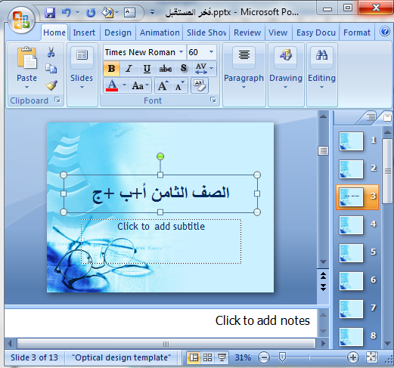

1. **اذكر خطوات تشغيل برنامج Microsoft Power point: (اربع علامات)**

**1....................................................................**

**2.....................................................................**

**3.....................................................................**

**4......................................................................**

1. **ما اسم الملف المفتوح؟ (علامة)**
2. **كم عدد الشرائح في هذا العرض التقديمي؟ (علامة)**
3. **ما رقم الشريحة النشطة في حيز العمل؟ (علامة)**
4. **اذا علمت ان مربع العنوان(الصف الثامن أ+ب+ج )هو النشط حاليا .فما نوع الخط وحجمه لهذا المربع؟ (علامتين)**

1. **عين عالشاشة الأجزاء الرئيسية المشار اليها؟ (5علامات )**

**السؤال الثاني: أكمل الجدول الاتي بكتابة وظيفة كل اداة في العمود المقابل لها: (اربع علامات)**

|  |  |
| --- | --- |
| **الأداة** | **الوظيفة** |
|  |  |
|  |  |
| **Capture.PNG** |  |
| **025.PNG** |  |

**السؤال الثالث : ضع دائرة حول رمز الاجابة الصحيحة في كل مما يلي : (7 علامات)**

1. **هو الجزء المخصص لاعداد الشريحة وتصميمها :**
2. **شريط العنوان ب- جزء الشرائح ج- حيز العمل**
3. **الشريط الذي يحتوي على ادوات التحكم في النافذة واسم البرمجية هو :**
4. **شريط العنوان ب- جزء الشرائح ج- حيز العمل**
5. **من الامثلة على التبويبات :**
6. **ملف ب- صفحة رئيسية ج- جميع ما ذكر صحيح**

1. **تظهر الشرائح في جزء الشرائح والمخطط التفصيلي :**
2. **مكبرة ب- مصغرة ج- معتدلة**
3. **من انواع التخطيطات الجاهزة للشرائح :**
4. **شريحة عنوان ب- عنوان ومحتوى ج- جميع ما ذكر صحيح**
5. **الشريط الذي يقدم معلومات عن الملف المفتوح حاليا هو :**

**أ-شريط العنوان ب- جزء الشرائح ج- شريط المعلومات**

1. **الشريحة التلقائية في حيز العمل هي :**

1. **شريحة معلومات ب- شريحة عنوان ج- شريحة تنسيقات**

**السؤال الرابع : ضع صح امام العبارة الصحيحة وخطأ امام العبارة الخاطئة في كل مما يلي : (4 علامات)**

**1- تختلف طريقة تشغيل برمجية (power point ) عن طريقة تشغيل برمجيات**

**(Microsoft office) الاخرى ( )**

**2- تحتوي شريحة عنوان على عنوان رئيسي فقط ( )**

**3- يمكن تغيير حجم مربع العنوان ليتناسب مع محتوياته ( )**

**4- الهدف من تنسيق الخط هو اضفاء مظهر جميل على النصوص ( )**

**السؤال الخامس : علل تعد التخطيطات البيانية وسيلة مناسبة لتمثيل جداول البيانات الرقمية ؟ ( علامة)**

**انتهت الأسئلة**

**مع تمنياتي لكل مجتهد بالتوفيق والنجاح**